正多边形和圆

（2015•成都）如图，正六边形ABCDEF内接于⊙O，半径为4，则这个正六边形的边心距OM和的长分别为（ ）
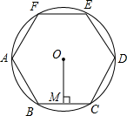
A．2， B．2，π C．， D．2，
【考点】正多边形和圆；弧长的计算．
【专题】压轴题．
【分析】正六边形的边长与外接圆的半径相等，构建直角三角形，利用直角三角形的边角关系即可求出OM，再利用弧长公式求解即可．
【解答】解：连接OB，
∵OB=4，
∴BM=2，
∴OM=2，
=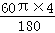=π，
故选D．
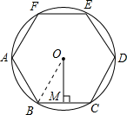
【点评】本题考查了正多边形和圆以及弧长的计算，将扇形的弧长公式与多边形的性质相结合，构思巧妙，利用了正六边形的性质，是一道好题．

（2015•金华）如图，正方形ABCD和正△AEF都内接于⊙O，EF与BC、CD分别相交于点G、H，则的值是（ ）
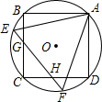
A． B． C． D．2
【考点】正多边形和圆．
【专题】压轴题．
【分析】首先设⊙O的半径是r，则OF=r，根据AO是∠EAF的平分线，求出∠COF=60°，在Rt△OIF中，求出FI的值是多少；然后判断出OI、CI的关系，再根据GH∥BD，求出GH的值是多少，再用EF的值比上GH的值，求出的值是多少即可．
【解答】解：如图，连接AC、BD、OF，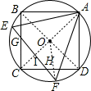，
设⊙O的半径是r，
则OF=r，
∵AO是∠EAF的平分线，
∴∠OAF=60°÷2=30°，
∵OA=OF，
∴∠OFA=∠OAF=30°，
∴∠COF=30°+30°=60°，
∴FI=r•sin60°=，
∴EF=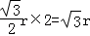，
∵AO=2OI，
∴OI=，CI=r﹣=，
∴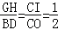，
∴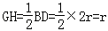，
∴=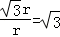，
即则的值是．
故选：C．
【点评】此题主要考查了正多边形与圆的关系，要熟练掌握，解答此题的关键是要明确正多边形的有关概念：①中心：正多边形的外接圆的圆心叫做正多边形的中心．②正多边形的半径：外接圆的半径叫做正多边形的半径．③中心角：正多边形每一边所对的圆心角叫做正多边形的中心角．④边心距：中心到正多边形的一边的距离叫做正多边形的边心距．

（2015•威海）如图，正六边形A₁B₁C₁D₁E₁F₁的边长为2，正六边形A₂B₂C₂D₂E₂F₂的外接圆与正六边形A₁B₁C₁D₁E₁F₁的各边相切，正六边形A₃B₃C₃D₃E₃F₃的外接圆与正六边形A₂B₂C₂D₂E₂F₂的各边相切，…按这样的规律进行下去，A₁₀B₁₀C₁₀D₁₀E₁₀F₁₀的边长为（ ）
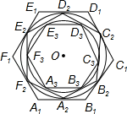
A． B．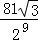 C． D．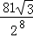
【考点】正多边形和圆．
【专题】压轴题；规律型．
【分析】连结OE₁，OD₁，OD₂，如图，根据正六边形的性质得∠E₁OD₁=60°，则△E₁OD₁为等边三角形，再根据切线的性质得OD₂⊥E₁D₁，于是可得OD₂=E₁D₁=×2，利用正六边形的边长等于它的半径得到正六边形A₂B₂C₂D₂E₂F₂的边长=×2，同理可得正六边形A₃B₃C₃D₃E₃F₃的边长=（）²×2，依此规律可得正六边形A₁₀B₁₀C₁₀D₁₀E₁₀F₁₀的边长=（）⁹×2，然后化简即可．
【解答】解：连结OE₁，OD₁，OD₂，如图，
∵六边形A₁B₁C₁D₁E₁F₁为正六边形，
∴∠E₁OD₁=60°，
∴△E₁OD₁为等边三角形，
∵正六边形A₂B₂C₂D₂E₂F₂的外接圆与正六边形A₁B₁C₁D₁E₁F₁的各边相切，
∴OD₂⊥E₁D₁，
∴OD₂=E₁D₁=×2，
∴正六边形A₂B₂C₂D₂E₂F₂的边长=×2，
同理可得正六边形A₃B₃C₃D₃E₃F₃的边长=（）²×2，
则正六边形A₁₀B₁₀C₁₀D₁₀E₁₀F₁₀的边长=（）⁹×2=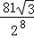．
故选D．
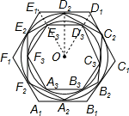
【点评】本题考查了正多边形与圆的关系：把一个圆分成n（n是大于2的自然数）等份，依次连接各分点所得的多边形是这个圆的内接正多边形，这个圆叫做这个正多边形的外接圆．记住正六边形的边长等于它的半径．

（2015•肥城市一模）如图，正六边形螺帽的边长是2cm，这个扳手的开口a的值应是（ ）
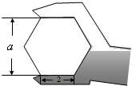
A．cm B．cm C．cm D．1cm
【考点】正多边形和圆．
【专题】应用题；压轴题．
【分析】连接AC，作BD⊥AC于D；根据正六边形的特点求出∠ABC的度数，再由等腰三角形的性质求出∠BAD的度数，由特殊角的三角函数值求出AD的长，进而可求出AC的长．
【解答】解：连接AC，过B作BD⊥AC于D；
∵AB=BC，
∴△ABC是等腰三角形，
∴AD=CD；
∵此多边形为正六边形，
∴∠ABC=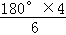=120°，
∴∠ABD=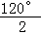=60°，
∴∠BAD=30°，AD=AB•cos30°=2×=，
∴a=2cm．
故选A．
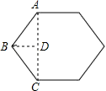
【点评】此题比较简单，解答此题的关键是作出辅助线，根据等腰三角形及正六边形的性质求解．

（2014•义乌市）一张圆心角为45°的扇形纸板和圆形纸板按如图方式分别剪成一个正方形，边长都为1，则扇形和圆形纸板的面积比是（ ）
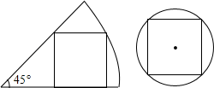
A．5：4 B．5：2 C．：2 D．：
【考点】正多边形和圆；勾股定理．
【专题】计算题；压轴题．
【分析】先画出图形，分别求出扇形和圆的半径，再根据面积公式求出面积，最后求出比值即可．
【解答】解：如图1，连接OD，
∵四边形ABCD是正方形，
∴∠DCB=∠ABO=90°，AB=BC=CD=1，
∵∠AOB=45°，
∴OB=AB=1，
由勾股定理得：OD==，
∴扇形的面积是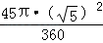=π；
如图2，连接MB、MC，
∵四边形ABCD是⊙M的内接四边形，四边形ABCD是正方形，
∴∠BMC=90°，MB=MC，
∴∠MCB=∠MBC=45°，
∵BC=1，
∴MC=MB=，
∴⊙M的面积是π×（）²=π，
∴扇形和圆形纸板的面积比是π÷（π）=．
故选：A．
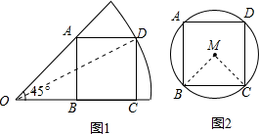
【点评】本题考查了正方形性质，圆内接四边形性质，扇形的面积公式的应用，解此题的关键是求出扇形和圆的面积，题目比较好，难度适中．

（2014•安徽模拟）如图，把正△ABC的外接圆对折，使点A与劣弧BC的中点M重合，折痕分别交AB、AC于D、E，若BC=5，则线段DE的长为（ ）
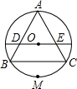
A． B． C．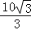 D．
【考点】正多边形和圆．
【专题】压轴题．
【分析】连接AM、OB，则其交点O即为此圆的圆心，根据正三角形的性质可知，∠OBC=∠OAD=30°，再根据直角三角形的性质及勾股定理可求出OB的长；在Rt△AOD中，进而可依据特殊角的三角函数值即可求出OD的长，由垂径定理得出DE的长即可．
【解答】解：连接AM、OB，则其交点O即为此圆的圆心；
∵△ABC是正三角形，
∴∠OBC=∠OAD=30°，DE∥BC，
在Rt△OBF中，BF=BC=×5=，
∴OB=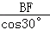==，
∴OA=OB=；
在Rt△AOD中，∠DAO=30°，
∴OD=OA•tan30°=×=，
∴DE=2OD=2×=．
故选：B．
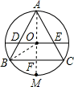
【点评】本题考查的是正三角形的性质、垂径定理，综合性较强，但难度适中．

（2013•自贡）如图，点O是正六边形的对称中心，如果用一副三角板的角，借助点O（使该角的顶点落在点O处），把这个正六边形的面积n等分，那么n的所有可能取值的个数是（ ）
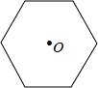
A．4 B．5 C．6 D．7
【考点】正多边形和圆．
【专题】压轴题．
【分析】根据圆内接正多边形的性质可知，只要把此正六边形再化为正多边形即可，即让周角除以30的倍数就可以解决问题．
【解答】解：360°÷30°=12；
360°÷60°=6；
360°÷90°=4；
360°÷120°=3；
360°÷180°=2．
因此n的所有可能的值共5种情况，
故选B．
【点评】本题考查了正多边形和圆，只需让周角除以30°的倍数即可．

（2012•咸宁）如图，⊙O的外切正六边形ABCDEF的边长为2，则图中阴影部分的面积为（ ）
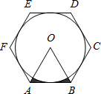
A． B． C． D．
【考点】正多边形和圆．
【专题】压轴题．
【分析】由于六边形ABCDEF是正六边形，所以∠AOB=60°，故△OAB是等边三角形，OA=OB=AB=2，设点G为AB与⊙O的切点，连接OG，则OG⊥AB，OG=OA•sin60°，再根据S_{阴影}=S_{△OAB}﹣S_{扇形OMN}，进而可得出结论．
【解答】解：∵六边形ABCDEF是正六边形，
∴∠AOB=60°，
∴△OAB是等边三角形，OA=OB=AB=2，
设点G为AB与⊙O的切点，连接OG，则OG⊥AB，
∴OG=OA•sin60°=2×=，
∴S_{阴影}=S_{△OAB}﹣S_{扇形OMN}=×2×﹣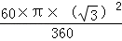=﹣．
故选A．
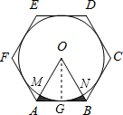
【点评】本题考查的是正多边形和圆，根据正六边形的性质求出△OAB是等边三角形是解答此题的关键．

（2012•吴中区三模）如图，一种电子游戏，电子屏幕上有一正六边形ABCDEF，点P沿直线AB从右向左移动，当出现：点P与正六边形六个顶点中的至少两个顶点构造成等腰三角形时，就会发出警报，则直线AB上会发出警报的点P有（ ）
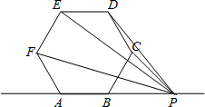
A．9个 B．10个 C．11个 D．12个
【考点】正多边形和圆；等腰三角形的判定．
【专题】压轴题．
【分析】先根据正六边形的特点，判断出此六边形中相互平行的边及对角线，当P为顶点时，根据线段垂直平分线的性质确定不同的点，再利用当P为底边上的一点时，利用等腰三角形性质得出所有点即可．
【解答】解：DC延长线上，EF延长线上，A点，B点，还有AB中点，共五个，
BD=BP，FB=BP，EB=BP，AC=AP，DA=AP，EA=AP，共6个，
综上所述：故直线AB上会发出警报的点P有：5+6=11个．
故选：C．
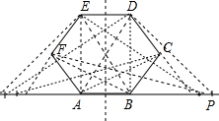
【点评】此题考查了正多边形和圆的知识以及垂直平分线的性质和等腰三角形的性质等知识，解答此题的关键是利用P点为顶点或底边上的点进行分析得出即可．

（2012•无锡模拟）如图，在⊙O中，OA=AB，OC⊥AB，则下列结论正确的有（ ）
①弦AB的长等于圆内接正六边形的边长；
②弦AC的长等于圆内接正十二边形的边长；
③=；
④∠BAC=30°．
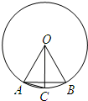
A．1个 B．2个 C．3个 D．4个
【考点】正多边形和圆；垂径定理．
【专题】压轴题；探究型．
【分析】分别根据圆的内接正六边形、正三角形及正十二边形的性质进行解答即可．
【解答】解：∵OA=AB，OA=OB，
∴△OAB是等边三角形，
∴∠AOB=∠OAB=∠OBA=60°，
∴弦AB的长等于圆内接正六边形的边长，故①正确；
∵OC⊥AB，
∴AC=BC，
∴=，故③正确；
∴弦AC的长等于圆内接正十二边形的边长，故②正确；
∵∠ACB是圆内接正十二边形的内角，
∴∠ACB=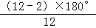=150°，
∴∠ACO=∠ACB=×150°=75°，
在△AOC中，
∵∠AOC=30°，∠OAB=60°，∠ACO=75°，
∴∠BAC=180°﹣∠ACO﹣∠AOC﹣∠OAC=180°﹣75°﹣30°﹣60°=15°，故④错误．
故选C．
【点评】本题考查的是正多边形和圆及垂径定理，熟知圆的内接正六边形、正三角形、正十二边形的性质及垂径定理是解答此题的关键．

（2011•德州）一个平面封闭图形内（含边界）任意两点距离的最大值称为该图形的“直径”，封闭图形的周长与直径之比称为图形的“周率”，下面四个平面图形（依次为正三角形、正方形、正六边形、圆）的周率从左到右依次记为a₁，a₂，a₃，a₄，则下列关系中正确的是（ ）
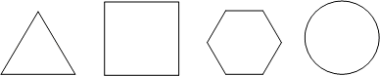
A．a₄＞a₂＞a₁ B．a₄＞a₃＞a₂ C．a₁＞a₂＞a₃ D．a₂＞a₃＞a₄
【考点】正多边形和圆；等边三角形的判定与性质；多边形内角与外角；平行四边形的判定与性质．
【专题】计算题；压轴题．
【分析】设等边三角形的边长是a，求出等边三角形的周长，即可求出等边三角形的周率a₁；设正方形的边长是x，根据勾股定理求出对角线的长，即可求出周率；设正六边形的边长是b，过F作FQ∥AB交BE于Q，根据等边三角形的性质和平行四边形的性质求出直径，即可求出正六边形的周率a₃；求出圆的周长和直径即可求出圆的周率，比较即可得到答案．
【解答】解：设等边三角形的边长是a，则等边三角形的周率a₁==3
设正方形的边长是x，由勾股定理得：对角线是x，则正方形的周率是a₂==2≈2.828，
设正六边形的边长是b，过F作FQ∥AB交BE于Q，得到平行四边形ABQF和等边三角形EFQ，直径是b+b=2b，
∴正六边形的周率是a₃==3，
圆的周率是a₄=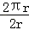=π，
∴a₄＞a₃＞a₂．
故选：B．
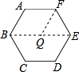
【点评】本题主要考查对正多边形与圆，多边形的内角和定理，平行四边形的性质和判定，等边三角形的性质和判定等知识点的理解和掌握，理解题意并能根据性质进行计算是解此题的关键．

（2011•台湾）如图的坐标平面上有一正五边形ABCDE，其中C、D两点坐标分别为（1，0）、（2，0）．若在没有滑动的情况下，将此正五边形沿着x轴向右滚动，则滚动过程中，下列何者会经过点（75，0）（ ）
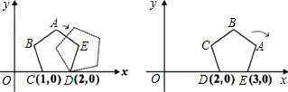
A．A B．B C．C D．D
【考点】正多边形和圆；坐标与图形性质．
【专题】压轴题；规律型．
【分析】根据点（75，0）的横坐标是5的倍数，而该正五边形滚动5次正好一周，由此可知经过（5，0）的点经过（75，0），找到经过（5，0）的点即可．
【解答】解：∵C、D两点坐标分别为（1，0）、（2，0）．
∴按题中滚动方法点E经过点（3，0），点A经过点（4，0），点B经过点（5，0），
∵点（75，0）的横坐标是5的倍数，而该正五边形滚动5次正好一周，
∴可知经过（5，0）的点经过（75，0），
∴点B经过点（75，0）．
故选B．
【点评】本题考查了正多边形和圆及坐标与图形性质，解题的关键是了解正五边形滚动5次正好一个轮回，并由此判断经过点（75，0）的点就是经过（5，0）的点．

（2011•新华区一模）如图所示，菱形花坛ABCD的边长为6m，∠B=60°，其中由两个正六边形组成的圆形部分种花，则种花部分的圆形的周长（粗线部分）为（ ）
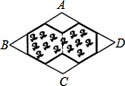
A．12m B．20m C．22m D．24m
【考点】正多边形和圆；菱形的性质．
【专题】压轴题．
【分析】因为正六边形有一个公共边，所以其周长应为两个周长之和减去公共边的长．
【解答】解：如图，
边长为6，所以AF=GF=BG=2，可得正六边形的边长为2，
又正六边形有一个公共边OE，
所以可得两个六边形的周长为6×2+6×2﹣4=20，
∴可得种花部分的图形周长为20m．
故选B．
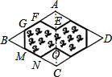
【点评】本题考查了正多边形和圆的知识，熟练掌握菱形的性质，会求解一些简单的计算问题．

（2011•黄州区校级二模）如图，BC是⊙A的内接正十边形的一边，BD平分∠ABC交AC于点D，则下列结论正确的有（ ）
①BC=BD=AD；②BC²=DC•AC；③AB=2AD；④BC=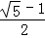AC．
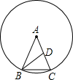
A．1个 B．2个 C．3个 D．4个
【考点】正多边形和圆；相似三角形的判定与性质．
【专题】计算题；压轴题．
【分析】先易证△ABC∽△BCD，再利用相似三角形的性质计算．
【解答】解：①BC是⊙A的内接正十边形的一边
由AB=AC，∠A=36°，得∠ABC=∠C=72°，
又BD平分∠ABC交AC于点D，
∴∠ABD=∠CBD=∠ABC=36°=∠A，
∴AD=BD，
∠BDC=∠ABD+∠A=72°=∠C，
∴BC=BD，
∴BC=BD=AD，正确；
②易证△ABC∽△BCD，
∴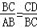，又AB=AC，故②正确，
根据AD=BD=BC
即 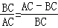
解得BC=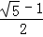AC，故④正确，
故选C．
【点评】本题主要考查了相似三角形的性质，对应边的比相等．

（2010•南平）如图，一种电子游戏，电子屏幕上有一正六边形ABCDEF，点P沿直线AB从右向左移动，当出现点P与正六边形六个顶点中的至少两个顶点距离相等时，就会发出警报，则直线AB上会发出警报的点P有（ ）
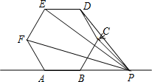
A．3个 B．4个 C．5个 D．6个
【考点】正多边形和圆；等腰三角形的判定；平行线分线段成比例．
【专题】几何综合题；压轴题．
【分析】先根据正六边形的特点，判断出此六边形中相互平行的边及对角线，再根据线段垂直平分线的性质确定不同的点即可．
【解答】解：如图，分别以一顶点为定点，连接其与另一顶点的连线，在此图形中根据平行线分线段成比例定理可知，CD∥BE∥AF，ED∥FC∥AB，EF∥AD∥BC，EC∥FB，AE∥BD，AC∥FD，
根据垂直平分线的性质及正六边形的性质可知，相互平行的一组线段的垂直平分线相等，在这五组平行线段中，AE、BD与AB垂直，其中垂线必与AB平行，故无交点．
故直线AB上会发出警报的点P有：CD、ED、EF、EC、AC的垂直平分线与直线AB的交点，共五个．
故选C．
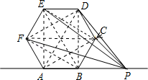
【点评】此题比较复杂，解答此题的关键是找出图中相互平行的线段．

（2010•长沙）如图，在⊙O中，OA=AB，OC⊥AB，则下列结论错误的是（ ）
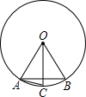
A．弦AB的长等于圆内接正六边形的边长
B．弦AC的长等于圆内接正十二边形的边长
C．
D．∠BAC=30°
【考点】正多边形和圆；垂径定理；圆心角、弧、弦的关系．
【专题】压轴题．
【分析】根据正多边形的性质和圆的相关概念对四个选项逐一进行分析．
【解答】解：A、因为OA=OB，OA=AB，所以OA=OB=AB，所以△ABO为等边三角形，∠AOB=60°，以AB为一边可构成
正六边形，故A正确；
B、因为OC⊥AB，根据垂径定理可知，=；再根据A中结论，弦AC的长等于圆内接正十二边形的边长，故B正确；
C、根据垂径定理，=，故C正确；
D、根据圆周角定理，圆周角的度数等于它所对的圆心角的度数的一半，∠BAC=∠BOC=×∠BOA=×60°=15°，故D错误．
故选：D．
【点评】此题主要考查正多边形和圆的计算问题，属于常规题，要注意圆周角定理的应用．

（2010•莱芜）一个边长为2的正多边形的内角和是其外角和的2倍，则这个正多边形的半径是（ ）
A．2 B． C．1 D．
【考点】正多边形和圆；多边形内角与外角．
【专题】压轴题．
【分析】先判断出多边形的边数，再求多边形的半径．
【解答】解：设多边形的边数为n．
因为正多边形内角和为（n﹣2）•180°，
正多边形外角和为360°，根据题意得：
（n﹣2）•180°=360°×2，
n﹣2=2×2，
n=6．
故正多边形为6边形．
边长为2的正六边形可以分成六个边长为2的正三角形，
所以正多边形的半径等于2，
故选A．
【点评】本题考查学生对正多边形的概念掌握和计算的能力，要注意利用特殊角的正多边形，以简化计算．

（2009•来宾）如图，正方形的四个顶点在直径为4的大圆圆周上，四条边与小圆都相切，AB，CD过圆心O，且AB⊥CD，则图中阴影部分的面积是（ ）
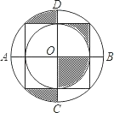
A．4π B．2π C．π D．
【考点】正多边形和圆．
【专题】压轴题．
【分析】由于圆是中心对称图形，则阴影部分的面积等于大圆的四分之一，即可求解．
【解答】解：由于圆是中心对称图形，则阴影部分的面积等于大圆的四分之一．
故阴影部分的面积=×π×4=π．
故选C．
【点评】本题利用了圆是中心对称图形，圆面积公式求解．

（2008•芜湖）如图，两正方形彼此相邻且内接于半圆，若小正方形的面积为16cm²，则该半圆的半径为（ ）
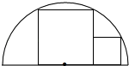
A．cm B．9cm C．cm D．cm
【考点】正多边形和圆．
【专题】压轴题．
【分析】已知小正方形的面积即可求得边长，在直角△ACE中，利用勾股定理即可求解．
【解答】解：如图，圆心为A，设大正方形的边长为2x，圆的半径为R，
∵正方形有两个顶点在半圆上，另外两个顶点在圆心两侧，
∴AE=BC=x，CE=2x；
∵小正方形的面积为16cm²，
∴小正方形的边长EF=DF=4，
由勾股定理得，R²=AE²+CE²=AF²+DF²，
即x²+4x²=（x+4）²+4²，
解得，x=4，
∴R=cm．
故选C．
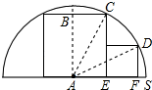
【点评】本题利用了勾股定理，正方形的性质求解．

（2008•安顺）如图，△PQR是⊙O的内接正三角形，四边形ABCD是⊙O的内接正方形，BC∥QR，
则∠AOQ=（ ）
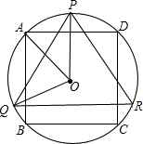
A．60° B．65° C．72° D．75°
【考点】正多边形和圆．
【专题】压轴题．
【分析】作辅助线连接OD，根据题意求出∠POQ和∠AOD的，利用平行关系求出∠AOP度数，即可求出∠AOQ的度数．
【解答】解：连接OD，AR，
∵△PQR是⊙O的内接正三角形，
∴∠PRQ=60°，
∴∠POQ=2×∠PRQ=120°，
∵四边形ABCD是⊙O的内接正方形，
∴△AOD为等腰直角三角形，
∴∠AOD=90°，
∵BC∥RQ，AD∥BC，
∴AD∥QR，
∴∠ARQ=∠DAR，
∴弧AQ=弧DR，
∵△PQR是等边三角形，
∴PQ=PR，
∴弧PQ=弧PR，
∴弧AP=弧PD，
∴∠AOP=∠AOD=45°，
所以∠AOQ=∠POQ﹣∠AOP=120°﹣45°=75°．
故选D．
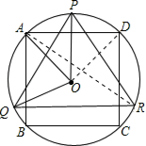
【点评】解决本题的关键是作出辅助线，利用中心角求解．

（2008•咸宁）下列说法：①对角线互相平分且相等的四边形是菱形；②计算|2﹣|的结果为1；③正六边形的中心角为60°；④函数y=的自变量x的取值范围是x≥3．其中正确的个数有（ ）
A．1个 B．2个 C．3个 D．4个
【考点】正多边形和圆；二次根式有意义的条件；二次根式的性质与化简；函数自变量的取值范围；菱形的判定．
【专题】压轴题．
【分析】结合菱形的对角线性质、绝对值的特点，正六边形的中心角和二次根式的意义和性质进行选择．
【解答】解：①因为对角线互相垂直平分且相等的四边形是菱形，故错；
②计算|2﹣|=|2﹣3|=1，故正确；
③正六边形的中心角为60°，正确；
④函数y=中x﹣3≥0，所以自变量x的取值范围是x≥3，正确．
故选C．
【点评】主要考查了二次根式的意义和性质．概念：式子（a≥0）叫二次根式．
性质：二次根式中的被开方数必须是非负数，否则二次根式无意义．当二次根式在分母上时还要考虑分母不等于零，此时被开方数＞0．

（2006•永州）如图，在半径为R的圆内作一个内接正方形，然后作这个正方形的内切圆，又在这个内切圆中作内接正方形，依此作到第n个内切圆，它的半径是（ ）
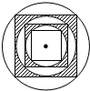
A．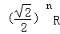 B．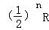 C．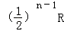 D．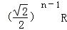
【考点】正多边形和圆．
【专题】压轴题；规律型．
【分析】先求出第一个的半径，再求第二个，从中找出规律利用规律计算．
【解答】解：∵第一个的半径是R，△AOC是等腰直角三角形，
∴OC=OA=R，第二个的半径是R，
同理，第三个的半径是（）²R，
∴依此类推得到第n个圆，它的半径是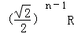．
∵第n个内切圆恰好是第n+1个圆，
∴第n个内切圆，它的半径是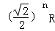．
故选A．
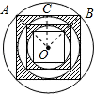
【点评】注意到正方形的相似性，是解决本题的关键．

（2006•河南）某公园的两个花圃，面积相等，形状分别为正三角形和正六边形，已知正三角形花圃的周长为50米，则正六边形花圃的周长（ ）
A．大于50米 B．等于50米 C．小于50米 D．无法确定
【考点】正多边形和圆．
【专题】压轴题．
【分析】经过圆心O作圆的内接正n边形的一边AB的垂线OC，垂足是C．连接OA，则在直角△OAC中，∠O=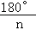．OC是边心距，OA即半径．根据三角函数即可求解．
【解答】解：正三角形花圃的周长为50米，则边长为；
正三角形的面积=×sin60°×（）²=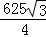，
则正六边形的面积也为，它由六个小的等边三角形组成．
设它的边长为R，则有=6××sin60°×R²，
∴R=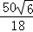，正六边形的周长=．
∵＜50，
∴正六边形花圃的周长小于50米．
故选C．
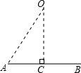
【点评】本题利用了正六边形和等边三角形的性质和面积公式求解．

（2006•雨花区校级自主招生）如图，把正△ABC的外接圆对折，使点A与劣弧的中点M重合，若BC=5，则折痕在△ABC内的部分DE的长为（ ）
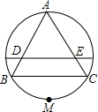
A． B．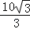 C． D．
【考点】正多边形和圆．
【专题】压轴题．
【分析】AM与DE交于点F，则F是△ABC的内心，同时又是重心，依据重心的性质即可得出AF与AS的比值；再根据相似三角形的性质，对应边的比相等，即可求解．
【解答】解：如图，连接AM，与DE、BC分别交于点F、点S，
则点F是圆心，又是三角形的内心；
∵点S是BC的中点，点F是DE的中点，
则有DE∥BC，
∴AF：AS=DE：BC=2：3，
∴DE=．
故选C．
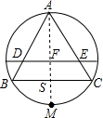
【点评】本题利用了圆的内接正三角形的内心到每个顶点的距离是等边三角形高的的性质，进行求解．

（2003•肇庆）已知正方形的边长为a，其内切圆的半径为r，外接圆的半径为R，则r：R：a=（ ）
A．1：1： B．1：：2 C．1：：1 D．：2：4
【考点】正多边形和圆．
【专题】压轴题．
【分析】经过圆心O作正方形一边AB的垂线OC，垂足是C．连接OA，则在直角△OAC中，∠O=45°．OC是边心距r，OA即半径R．根据三角函数即可求解．
【解答】解：作出正方形的边心距，连接正方形的一个顶点和中心可得到一直角三角形．
在中心的直角三角形的角为360°÷4÷2=45°，
∴内切圆的半径为，
外接圆的半径为，
∴r：R：a=1：：2．
故选B．
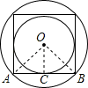
【点评】解决本题的关键是构造直角三角形，把半径和边心距用边长表示出来．

（2003•宁波）如图，八边形ABCDEFGH中，∠A=∠B=∠C=∠D=∠E=∠F=∠G=∠H=135°，AB=CD=EF=GH=1cm，BC=DE=FG=HA=cm，则这个八边形的面积等于（ ）
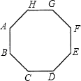
A．7cm² B．8cm² C．9cm² D．14cm²
【考点】正多边形和圆．
【专题】压轴题．
【分析】延长四条不相邻的边，就可得到正方形，正方形的面积以四个直角三角形的面积的差，即为所求．
【解答】解：延长AB、DC交于M点，延长CD、FE交于N点，延长EF、HG交于P点，延长GH、BA交于Q点，则MNPQ是矩形，△BCM、△DEN、△FGP、△AHQ均为等腰直角三角形．这个八边形的面积等于=矩形面积﹣4个小三角形的面积=3×3﹣4×1×1÷2=7．
故选A．
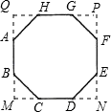
【点评】解决本题的关键根据所给条件把八边形补成正方形．

（2003•河南）已知：如图，ABCD是⊙O的内接正方形，AB=4，F是BC的中点，AF的延长线交⊙O于点E，则AE的长是（ ）
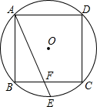
A．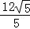 B． C． D．
【考点】正多边形和圆；正方形的性质；圆周角定理；相交弦定理．
【专题】压轴题．
【分析】依据勾股定理可得AF的长，再根据相交弦定理可以求得FE的长，即可得到AE的长．
【解答】解：连接CE，由相交弦定理知，
AF•EF=BF•CF=4，
由勾股定理得，AF=2，
∴FE=，
AE=AF+EF=．
故选A．
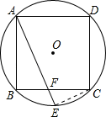
【点评】本题利用了相交弦定理，正方形的性质，勾股定理，中点的性质求解．

（2002•泉州）先作半径为的圆的内接正方形，接着作上述内接正方形的内切圆，再作上述内切圆的内接正方形，…，则按以上规律作出的第7个圆的内接正方形的边长为（ ）
A．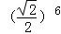 B．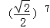 C． D．
【考点】正多边形和圆．
【专题】压轴题；规律型．
【分析】依次计算出第一个，第二个，第三个正方形的边长，得到规律，即可求得．
【解答】解：由于圆内接正方形的边长与圆的半径的比为，内接正方形的内切圆的半径与正方形的边长的比为，
即这样做一次后，圆的内接正方形的边长为×=1；
做第二次后的正方形的边长为；
依此类推可得：第n个正方形的边长是（）^{n﹣1}，
则做第7次后的圆的内接正方形的边长为．
故选A．
【点评】本题考查了圆内接（外切）正方形的边长与圆的半径的关系，找到规律是解题的关键．

（2002•常州）半径相等的圆的内接正三角形、正方形、正六边形的边长之比为（ ）
A．1：： B．：：1 C．3：2：1 D．1：2：3
【考点】正多边形和圆．
【专题】压轴题．
【分析】从中心向边作垂线，构建直角三角形，通过解直角三角形可得．
【解答】解：设圆的半径是r，
则多边形的半径是r，
则内接正三角形的边长是2rsin60°=r，
内接正方形的边长是2rsin45°=r，
正六边形的边长是r，
因而半径相等的圆的内接正三角形、正方形、正六边形的边长之比为：：1．
故选B．
【点评】正多边形的计算一般是通过中心作边的垂线，连接半径，把正多边形中的半径，边长，边心距，中心角之间的计算转化为解直角三角形．

（2002•上海）下列命题中，正确的是（ ）
A．正多边形都是轴对称图形
B．正多边形一个内角的大小与边数成正比例
C．正多边形一个外角的大小随边数的增加而增大
D．边数＞3的正多边形的对角线长都相等
【考点】正多边形和圆；命题与定理．
【专题】压轴题．
【分析】依据正多边形的性质，以及正多边形的内角和．外角和的计算方法即可求解．
【解答】解：A、所有的正多边形都是轴对称图形，故正确；
B、正多边形一个内角的大小=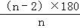，不符合正比例的关系式，故错误；
C、正多边形的外角和为360°，每个外角=，随着n的增大，度数将变小，故错误；
D、正六边形的对角线就不相等，故错误．
故选A．
【点评】本题考查正多边形的一些性质，注意使用反例推翻．

（2002•漳州）同圆的外切正四边形与内接正四边形的边长之比是（ ）
A．：1 B．：1 C．2：1 D．3：1
【考点】正多边形和圆．
【专题】压轴题．
【分析】经过圆心O作圆的内接正n边形的一边AB的垂线OC，垂足是C．连接OA，则在直角△OAC中，∠O=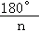．OC是边心距，OA即半径．根据三角函数即可求解．
【解答】解：圆的外切正四边形的边长是圆的半径的2倍，圆的内接正四边形的边长是圆的半径的倍，
所以同圆的外切正四边形与内接正四边形的边长之比：1．故选A．
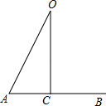
【点评】本题考查了圆的外切正四边形的边长与圆的半径的关系和圆的内接正四边形的边长与圆的半径的关系．

（2002•山西）如图，BC是⊙A的内接正十边形的一边，BD平分∠ABC交AC于点D，则下列结论不成立的是（ ）
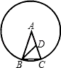
A．BC=BD=AD B．BC²=DC•AC
C．△ABC的三边之长为1：1：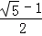 D．BC=AC
【考点】正多边形和圆；相似三角形的判定与性质．
【专题】压轴题．
【分析】先易证△ABC∽△BCD，再利用相似三角形的性质计算．
【解答】解：BC是⊙A的内接正十边形的一边
因而∠A=36°
因而∠ABC=72°
易证△ABC∽△BCD
∴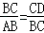，又AB=AC，故B正确，
根据AD=BD=BC
即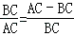
解得BC=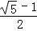AC，故D正确，
因而△ABC的三边之长为1：1：，故C正确，
A不能确定
故选A．
【点评】本题主要考查了相似三角形的性质，对应边的比相等．

（2002•昆明）如图，正六边形ABCDEF中，阴影部分面积为12cm²，则此正六边形的边长为（ ）
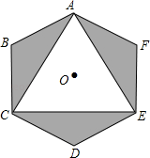
A．2cm B．4cm C．6cm D．8cm
【考点】正多边形和圆．
【专题】压轴题．
【分析】阴影部分的面积是正六边形的面积与正三角形面积的差，这两个正多边形有共同的半径，可以设半径是R，根据阴影部分面积为12cm²，就可得到关于R的方程，从而解得R的值．
【解答】解：由正六边形可分成六个全等的等边三角形，则阴影部分的面积与中间的正三角形的面积相等，即阴影部分的面积为正六边形的面积的一半．
设边长为R，
所以有6××R²×sin60°=2×2，
∴R=4cm．
故选B．
【点评】本题考查了正六边形的性质，明白阴影部分的面积是正六边形的面积的一半是解题的关键．

（2002•益阳）已知圆内接正六边形的边长为a，半径为R，边心距为r，则a：R：r=（ ）
A．1：1： B．2：2： C．1：2：3 D．1：2：
【考点】正多边形和圆．
【专题】压轴题．
【分析】经过圆心O作圆的内接正n边形的一边AB的垂线OC，垂足是C．连接OA，则在直角△OAC中，∠O=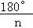．OC是边心距r，OA即半径R．AB=2AC=a．根据三角函数即可求解．
【解答】解：圆内接正六边形可分成六个全等的等边三角形，这样的等边三角形的边长与原正六边形的边长相等，
等边三角形的高与正六边形的边心距相等，
等边三角形的高是它的边长的倍，
所以a：R：r=2：2：．
故选B．
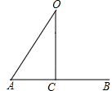
【点评】本题考查了圆内接正六边形的边长，半径，边心距的关系．

（2001•南京）1996年版人民币一角硬币正面图案中有一个正九边形，如果这个正九边形的半径是R，那么它的边长是（ ）
A．Rsin20° B．Rsin40° C．2Rsin20° D．2Rsin40°
【考点】正多边形和圆．
【专题】压轴题．
【分析】经过正九边形的中心O作边AB的垂线OC，构建直角三角形解三角形即可．
【解答】解：经过正九边形的中心O作边AB的垂线OC，
则∠O=20°，
在直角△OBC中，根据三角函数得到BC=OBsin20°=2Rsin20°．
∴边长AB=2Rsin20°．
故选C．
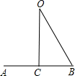
【点评】正多边形的计算一般要经过中心作边的垂线，并连接中心与一个端点构造直角三角形，把正多边形的计算转化为解直角三角形．

（2000•山东）如图，正五边形ABCDE中，若对角线AC=6，则正五边形的边长为（ ）
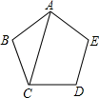
A．﹣3+3 B．﹣4+4 C．﹣5+5 D．﹣6+6
【考点】正多边形和圆．
【专题】压轴题．
【分析】连接AD，根据正五边形的特点求出△ABC≌△AED，△ACD为等腰三角形，作∠ACD的平分线，交AD于F；根据△ACD与△CDF各角的度数可求出△FCD∽△CAD，根据其对应边成比例即可解答．
【解答】解：
连接AD；
∵五边形ABCDE是正五边形，
∴∠ABC=∠BAE=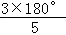=108°，AB=BC，
∴∠BAC=∠ACB=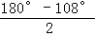=36°，
同理可知，∠AED=108°，AB=BC=AE=DE，
∴△ABC≌△AED，AC=AD；
∵∠BAC=∠DAE=36°，∠BAE=108°，
∴∠CAD=108°﹣36°﹣36°=36°，
∴∠ACD=∠ADC=72°；
作∠ACD的平分线，交AD于F，根据题意，∠CAD=36°，∠ACD=∠ADC=72°；
∴∠ACF=∠FCD=36°，AF=CF=CD，
∴△FCD∽△CAD，
∴设CD=x，则=，即=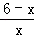，
∴x=﹣3+3．
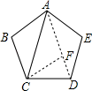
【点评】此题比较复杂，解答此题的关键是熟知正五边形的特点，及全等、相似三角形的判定定理及性质，作出辅助线，构造出相应的三角形．

（1999•武汉）给出下列四个判断：（1）线段是轴对称图形，它只有一条对称轴；（2）各边相等的圆外切多边形是正多方形；（3）一组对边相等，一条对角线被另一条对角线平分的四边形是平行四边形；（4）已知方程ax²+bx+c=0中，a、b、c是实数，且b²﹣4ac＞0，那么这个方程有两个不相等的实数根．
其中不正确的判断有（ ）
A．1个 B．2个 C．3个 D．4个
【考点】正多边形和圆；根的判别式；平行四边形的判定；轴对称图形．
【专题】压轴题．
【分析】需要根据相应的知识点，全面考虑，列举反例，逐一判断．
【解答】解：（1）线段有两条对称轴，即：线段的垂直平分线，线段所在的直线，故（1）错误；
（2）圆外切菱形各边相等，但菱形不是正多边形，故（2）错误；
（3）根据题意，所给条件为“SSA”，不能判断三角形全等，不能确定为平行四边形，故（3）错误；
（4）先确定a≠0，才能用一元二次方程的判别式，故（4）错误；不正确的判断有四个，故选D．
【点评】本题涉及知识面广，考查了学生全面掌握知识的能力．

（1998•广东）以半径为1的圆内接正三角形、正方形、正六边形的边心距为三边作三角形，则（ ）
A．不能构成三角形 B．这个三角形是等腰三角形
C．这个三角形是直角三角形 D．这个三角形是钝角三角形
【考点】正多边形和圆．
【专题】压轴题．
【分析】由于内接正三角形、正方形、正六边形是特殊内角的多边形，可构造直角三角形解答．
【解答】解：（1）因为OC=1，所以OD=1×sin30°=；
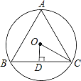
（2）因为OB=1，所以OE=1×sin45°=；
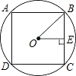
（3）因为OA=1，所以OD=1×cos30°=．
因为（）²+（）²=（）²，
所以这个三角形是直角三角形．
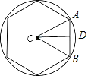
故选C
【点评】解答此题要明确：多边形的半径、边心距、中心角等概念，根据解直角三角形的知识解答．

（1998•天津）下列说法不正确的是（ ）
A．三角形的内心是三角形三条角平分线的交点
B．每条边都相等的圆内接多边形是正多边形
C．垂直于半径的直线是圆的切线
D．有公共斜边的两个直角三角形有相同的外接圆
【考点】正多边形和圆；三角形的外接圆与外心；切线的判定；三角形的内切圆与内心．
【专题】压轴题．
【分析】根据三角形内心的性质以及正多边形的性质和切线的判定分别分析得出即可．
【解答】解：A、三角形的内心是三角形三条角平分线的交点，根据三角形内心的性质得出，此命题正确，不符合题意；
B、每条边都相等的圆内接多边形是正多边形，根据圆内接圆的性质以及正多边形的性质得出，此命题正确，不符合题意；
C、垂直于半径并且经过半径外端的直线是圆的切线，故此选项错误，符合题意；
D、根据直角三角形斜边即为外接圆的直径，此命题正确，不符合题意．
故选：C．
【点评】此题主要考查了正多边形和圆的性质以及三角形的内心以及直角三角形的外接圆等知识，熟练掌握相关定理是解题关键．

（1997•南京）如图，正六边形的螺帽的边长为a，这个搬手的开口b最小应是（用含a的代数式表示）（ ）
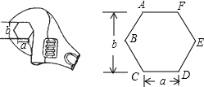
A．a B．a C．a D．
【考点】正多边形和圆．
【专题】压轴题．
【分析】首先取此正六边形的中心O，连接OC，OD，过点O作OH⊥CD于点H，易求得OH的长，继而求得这个搬手的开口b最小值．
【解答】解：取此正六边形的中心O，连接OC，OD，过点O作OH⊥CD于点H，
则∠COD=60°，
∴∠COH=∠COD=30°，CH=DH=CD=a，
∴OC=2CH=a，
在Rt△OCH中，OH==a，
∴b=2OH=a．
故选A．
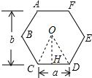
【点评】此题考查了正多边形与圆的知识．此题难度不大，注意掌握辅助线的作法，注意数形结合思想的应用．

（1997•吉林）下列语句中，正确的个数为（ ）
①在Rt△ABC中，∠A+∠B=90°，则sinA=sinB．
②圆内接正六边形的边长等于它的半径长．
③直角三角形斜边上的中线等于斜边的一半．
④两个等腰三角形相似．
A．1个 B．2个 C．3个 D．4个
【考点】正多边形和圆；直角三角形斜边上的中线；相似三角形的判定；锐角三角函数的定义．
【专题】压轴题．
【分析】首先根据直角三角形的性质、三角函数的定义、相似三角形的判定以及圆的内接正多边形的性质，求解即可求得答案．
【解答】解：①在Rt△ABC中，∠A+∠B=90°，则sinA=cosB．故①错误；
②圆内接正六边形的边长等于它的半径长．正确；
③直角三角形斜边上的中线等于斜边的一半，正确；
④两个等腰三角形不一定相似（顶角不一定相等），故④错误．
故选B．
【点评】此题考查了直角三角形的性质、三角函数的定义、相似三角形的判定以及圆的内接正多边形的性质．注意熟记定义与性质是解此题的关键．

（2014•鄄城县模拟）如图，若干全等正五边形排成环状．图中所示的是前3个五边形，要完成这一圆环还需 7 个五边形．
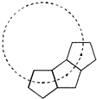
【考点】正多边形和圆．
【专题】计算题；压轴题．
【分析】延长正五边形的相邻两边交于圆心，求得该圆心角的度数后，用360°除以该圆心角的度数即可得到正五边形的个数，减去3后即可得到本题答案．
【解答】解：延长正五边形的相邻两边，交于圆心，
∵正五边形的外角等于360°÷5=72°，
∴延长正五边形的相邻两边围成的角的度数为：180°﹣72°﹣72°=36°，
∴360°÷36°=10，
∴排成圆环需要10个正五边形，
故 排成圆环还需 7个五边形．
故答案为：7．
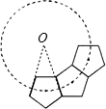
【点评】本题考查了正五边形与圆的有关运算，属于层次较低的题目，解题的关键是正确地构造圆心角．

（2014•烟台）如图，正六边形ABCDEF内接于⊙O，若⊙O的半径为4，则阴影部分的面积等于 π ．
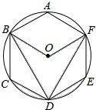
【考点】正多边形和圆；扇形面积的计算．
【专题】压轴题．
【分析】先正确作辅助线，构造扇形和等边三角形、直角三角形，分别求出两个弓形的面积和两个三角形面积，即可求出阴影部分的面积．
【解答】解：连接OC、OD、OE，OC交BD于M，OE交DF于N，过O作OZ⊥CD于Z，
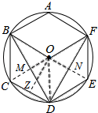
∵六边形ABCDEF是正六边形，
∴BC=CD=DE=EF，∠BOC=∠COD=∠DOE=∠EOF=60°，
由垂径定理得：OC⊥BD，OE⊥DF，BM=DM，FN=DN，
∵在Rt△BMO中，OB=4，∠BOM=60°，
∴BM=OB×sin60°=2，OM=OB•cos60°=2，
∴BD=2BM=4，
∴△BDO的面积是×BD×OM=×4×2=4，
同理△FDO的面积是4；
∵∠COD=60°，OC=OD=4，
∴△COD是等边三角形，
∴∠OCD=∠ODC=60°，
在Rt△CZO中，OC=4，OZ=OC×sin60°=2，
∴S_{扇形OCD}﹣S_{△COD}=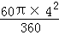﹣×4×2=π﹣4，
∴阴影部分的面积是：4+4+π﹣4+π﹣4=π，
故答案为：π．
【点评】本题考查了正多边形与圆及扇形的面积的计算的应用，解题的关键是求出两个弓形和两个三角形面积，题目比较好，难度适中．

（2013•福州）如图，由7个形状、大小完全相同的正六边形组成网格，正六边形的顶点称为格点．已知每个正六边形的边长为1，△ABC的顶点都在格点上，则△ABC的面积是 2 ．
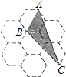
【考点】正多边形和圆．
【专题】压轴题．
【分析】延长AB，然后作出过点C与格点所在的直线，一定交于格点E，根据S_{△ABC}=S_{△AEC}﹣S_{△BEC}即可求解．
【解答】解：延长AB，然后作出过点C与格点所在的直线，一定交于格点E．
正六边形的边长为1，则半径是1，则CE=4，
中间间隔一个顶点的两个顶点之间的距离是：，则△BCE的边EC上的高是：，
△ACE边EC上的高是：，
则S_{△ABC}=S_{△AEC}﹣S_{△BEC}=×4×（﹣）=2．
故答案是：2．
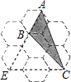
【点评】本题考查了正多边形的计算，正确理解S_{△ABC}=S_{△AEC}﹣S_{△BEC}是关键．

（2013•齐齐哈尔）如图，蜂巢的横截面由正六边形组成，且能无限无缝隙拼接，称横截面图形由全等正多边形组成，且能无限无缝隙拼接的多边形具有同形结构．
若已知具有同形结构的正n边形的每个内角度数为α，满足：360=kα（k为正整数），多边形外角和为360°，则k关于边数n的函数是 k=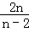（n=3，4，6）或k=2+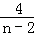（n=3，4，6） （写出n的取值范围）
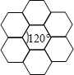
【考点】正多边形和圆；多边形内角与外角．
【专题】压轴题；规律型；分类讨论．
【分析】先根据n边形的内角和为（n﹣2）•180°及正n边形的每个内角相等，得出α=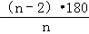，再代入360=kα，即可求出k关于边数n的函数关系式，然后根据k为正整数求出n的取值范围．
【解答】解：∵n边形的内角和为（n﹣2）•180°，
∴正n边形的每个内角度数α=，
∵360=kα，
∴k•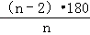=360，
∴k=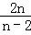．
∵k==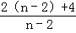=2+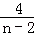，k为正整数，
∴n﹣2=1，2，±4，
∴n=3，4，6，﹣2，
又∵n≥3，
∴n=3，4，6．
即k=（n=3，4，6）．
故答案为k=（n=3，4，6）．
【点评】本题考查了n边形的内角和公式，正n边形的性质及分式的变形，根据正n边形的性质求出k关于边数n的函数关系式是解题的关键．

（2013•长春）如图，在平面直角坐标系中，边长为6的正六边形ABCDEF的对称中心与原点O重合，点A在x轴上，点B在反比例函数位于第一象限的图象上，则k的值为 ．
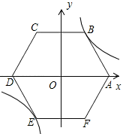
【考点】正多边形和圆；反比例函数图象上点的坐标特征．
【专题】压轴题．
【分析】连接OB，过B作BM⊥OA于M，得出等边三角形AOB，求出OB，根据锐角三角函数求出BM和OM，即可得出B的坐标，代入即可求出答案．
【解答】解：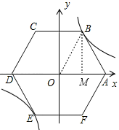
连接OB，过B作BM⊥OA于M，
∵六边形ABCDEF是正六边形，
∴∠AOB=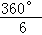=60°，
∵OA=OB，
∴△AOB是等边三角形，
∴OA=OB=AB=6，
∴BM=OB•sin∠BOA=6×sin60°=3，OM=OB•COS60°=3，
即B的坐标是（3，3），
∵B在反比例函数位于第一象限的图象上，
∴k=3×3=9，
故答案为：9．
【点评】本题考查了正多边形性质，锐角三角函数，反比例函数的性质，等边三角形的性质和判定的应用，关键是求出B的坐标．

（2013•涉县模拟）如图，把正六边形各边按同一方向延长，使延长的线段与原正六边形的边长相等，顺次连接这六条线段外端点可以得到一个新的正六边形，重复上述过程，经过10次后，所得到的正六边形是原正六边形边长的 243 倍．
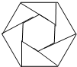
【考点】正多边形和圆．
【专题】压轴题；规律型．
【分析】先根据正六边形的性质得出∠1的度数，再根据AD=CD=BC判断出△ABC的形状及∠2的度数，求出AB的长，进而可得出，经过10次后，所得到的正六边形是原正六边形边长的倍数．
【解答】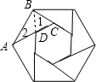
解：∵此六边形是正六边形，
∴∠1=180°﹣120°=60°，
∵AD=CD=BC，
∴△BCD为等边三角形，
∴BD=AC，
∴△ABC是直角三角形
又BC=AC，
∴∠2=30°，
∴AB=BC=CD，
同理可得，经过2次后，所得到的正六边形是原正六边形边长（）²=3倍，
∴经过10次后，所得到的正六边形是原正六边形边长的（）¹⁰=243倍．
故答案为：243．
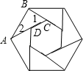
【点评】本题考查的是正多边形和圆，解答此题的关键是熟知正多边形内角的性质及直角三角形的判定定理．

（2013•金华模拟）如图，在正三角形GHT上截得一个每一个内角都相等、周长为20的六边形ABCDEF，又AF=4，EF=3，
（1）填空：连结AE，则AE的长为 ；
（2）已知设AB=x，六边形ABCDEF的面积为y，则y的最大值为 ．
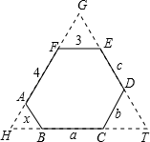
【考点】正多边形和圆；等边三角形的判定与性质．
【专题】压轴题．
【分析】（1）先利用多边形内角和定理求出六边形ABCDEF的每一个内角都等于120°，则与其相邻的外角都等于60°，得出△ABH，△CDT，△EFG都是等边三角形，再过点E作EM⊥FG于M，根据等腰三角形三线合一的性质得出FM=FG=，则EM=FM=，然后在Rt△AEM中，利用勾股定理即可求出AE的长；
（2）先由等边三角形的三边相等得出3+4+x=x+a+b=b+c+3，由六边形ABCDEF的周长为20，得出a+b+c+x=13，再将式子变形得出b=2x﹣2，然后由y=S_{△GHT}﹣S_{△ABH}﹣S_{△CDT}﹣S_{△GFE}，得出y=﹣（x﹣）²+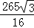，根据二次函数的性质即可求解．
【解答】解：（1）∵六边形ABCDEF的每一个内角都相等，
∴∠FAB=∠ABC=∠BCD=∠CDE=∠DEF=∠EFA=120°，
∴∠BAH=∠ABH=∠DCT=∠CDT=∠FEG=∠EFG=60°，
∴△ABH，△CDT，△EFG都是等边三角形．
过点E作EM⊥FG于M，则FM=FG=EF=，
∴EM=FM=．
△AEM中，∵∠AME=90°，AM=AF+FM=4+=，EM=，
∴AE==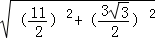=；

（2）∵三角形GHT为等边三角形，
∴GH=HT=TG，
∵△ABH，△CDT，△EFG都是等边三角形，
∴3+4+x=x+a+b=b+c+3，
∴a+b=7，4+x=b+c，
∵六边形ABCDEF的周长为20，
∴a+b+c+x=13，7+c+x=13，
∴c+x=6，c=6﹣x，
∴b+6﹣x=4+x，b=2x﹣2．
∴y=S_{△GHT}﹣S_{△ABH}﹣S_{△CDT}﹣S_{△GFE}
=（x+7）²﹣x²﹣（2x﹣2）²﹣×3²
=﹣x²+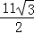x+9
=﹣（x﹣）²+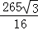，
∴当x=时，y有最大值．
故答案为；．
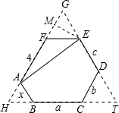
【点评】本题考查了等边三角形的判定与性质，勾股定理，二次函数的最值，多边形的面积，有一定难度，本题对式子的变形能力要求也较高，解题关键是证明△ABH，△CDT，△EFG都是等边三角形．

（2013•苏州模拟）如图1，正六边形ABCDEF的面积为1，把它的各边延长一倍得到新正六边形A₁B₁C₁D₁E₁F₁（如图2），称为第一次扩展；把正六边形A₁B₁C₁D₁E₁F₁边长按原法延长一倍得到正六边形A₂B₂C₂D₂E₂F₂（如图3），称为第二次扩展；如此下去…，第n次扩展得到正六边形A_{n}B_{n}C_{n}D_{n}E_{n}F_{n}的面积为 3^{n} ．
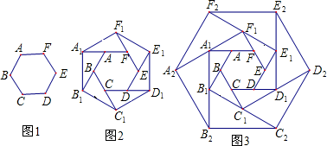
【考点】正多边形和圆；三角形的面积．
【专题】压轴题；规律型．
【分析】本题建立在正六边形背景上，进行逐渐的图形“拓展”变化，进而从特殊到一般进行归纳总结拓展后正六边形面积与原正六边形面积之间的规律，复杂图形中含有基本图形（2），为学生研究提供的基本图形，进而得出从特殊归纳出一般性规律．
【解答】解：∵拓展前后正六边形是彼此相似的，∴可以利用相似图形的性质求出相似比，从而求出拓展后六边形的面积，
∵正六边形ABCDEF的面积为1，把它的各边延长一倍得到新正六边形A₁B₁C₁D₁E₁F₁（如图2），
则EF=FF₁，DE=EE₁，
∴EE₁=F₁E，∠EE₁F₁=90°，
∴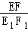=，
∴正六边形A₁B₁C₁D₁E₁F₁面积为：3，
∴正六边形A₂B₂C₂D₂E₂F₂面积为：9，
以此类推得出，第n次扩展得到正六边形A_{n}B_{n}C_{n}D_{n}E_{n}F_{n}的面积为：3^{n}．
故答案为：3^{n}．
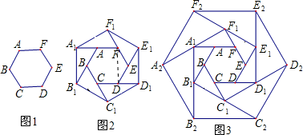
【点评】此题主要考查了正多边形的性质与相似图形的性质，本题解决的关键是寻找到拓展的正六边形的面积于被拓展的正六边形面积之间的关系．

（2012•淮安模拟）如图1、图2、图3、…、图n分别是⊙O的内接正三角形A₁A₂A₃，正四边形A₁A₂A₃A₄、正五边形A₁A₂A₃A₄A₅、…、正n边形A₁A₂A₃∧A_{n}，点M、N分别是弧A₁A₂和A₂A₃上的点．且弧A₁M=弧A₂N，连接A_{n}M、A₁N相交于点P，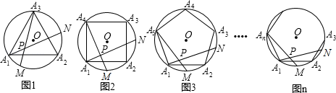
观察并分析：（1）∠A₃PN= 60° ；∠A₄PN= 90° ；∠A_{n}PN= 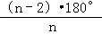 ．
【考点】正多边形和圆．
【专题】压轴题．
【分析】图1中，由三角形外角定理可得∠A₃PN的大小等于其一个内角得大小，同理在正四边形A₁A₂A₃A₄中，分析可得同样得结论，进而在正n边形A₁A₂A₃…A_{n}，类似的分析，可得答案．
【解答】解：图1中，∵弧A₁M=弧A₂N，
∴∠A₁A₃M=∠NA₁A₂，
∴由三角形外角定理可得：∠A₃PN=∠A₁A₃M+A₃A₁N=∠A₃A₁A₂=60°，为其一个内角；
同理在正四边形A₁A₂A₃A₄中，有∠A₄PN=∠A₁A₂A₃=90°，为其一个内角；
…，
分析可得：在正n边形A₁A₂A₃…A_{n}，亦有∠A₄PN=∠A₁A₂A₃，即为其的一个内角；
故∠A_{n}PN=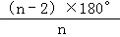．
故答案为：60°，90°，．
【点评】本题考查了正多边形的概念掌握和计算的能力，注意由特殊到一般的分析思路．

（2011•化州市校级二模）如图，已知⊙O的半径为1，PQ是⊙O的直径，n个相同的正三角形沿PQ排成一列，所有正三角形都关于PQ对称，其中第一个△A₁B₁C₁的顶点A₁与点P重合，第二个△A₂B₂C₂的顶点A₂是B₁C₁与PQ的交点，…，最后一个△A_{n}B_{n}C_{n}的顶点B_{n}、C_{n}在圆上．如图1，当n=1时，正三角形的边长a₁= ；如图2，当n=2时，正三角形的边长a₂= 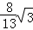 ；如图3，正三角形的边长a_{n}= 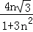 （用含n的代数式表示）．
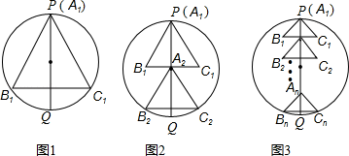
【考点】正多边形和圆．
【专题】压轴题；规律型．
【分析】（1）设PQ与B₁C₁交于点D，连接OB₁，由特殊角的三角函数值可得，OD=A₁D﹣OA₁=a₁﹣1，再由勾股定理即可求出a₁的值；
（2）设PQ与B₂C₂交于点E，连接OB₂，由特殊角的三角函数值可得OE=2A₁A₂﹣OA₁=a₂﹣1，再由Rt△OB₂E勾股定理即可求出a₂的值；
（3）设PQ与B_{n}C_{n}交于点F，连接OBn，则OF=na_{n}﹣1，在Rt△OB_{n}F中利用勾股定理可得，a_{n}=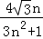．
【解答】解：（1）设PQ与B₁C₁交于点D，连接OB₁，则OD=A₁D﹣OA₁=a₁﹣1，
在Rt△OB₁D中，OB₁²=B₁D²+OD²，
即1²=（a₁）²+（a₁﹣1）²，
解得，a₁=；

（2）设PQ与B₂C₂交于点E，连接OB₂，则OE=2A₁A₂﹣OA₁=a₂﹣1，
在Rt△OB₂E中，OB₂²=B₂E²+OE²，
即1²=（a₂）²+（a₂﹣1）²，
解得，a₂=；

（3）设PQ与B_{n}C_{n}交于点F，连接OBn，则OF=na_{n}﹣1，
在Rt△OB_{n}F中，OB_{n}²=B_{n}F²+OF²，
即1²=（a_{n}）²+（na_{n}﹣1）²，
解得，a_{n}=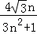．

故答案为：，，．
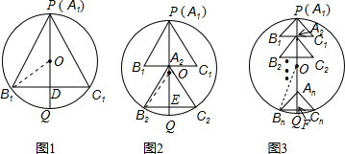
【点评】本题考查的是正多边形与圆及特殊角的三角函数值，根据题意作出辅助线，找出规律是解答此题的关键．

（2010•德州）粉笔是校园中最常见的必备品．图1是一盒刚打开的六角形粉笔，总支数为50支．图2是它的横截面（矩形ABCD），已知每支粉笔的直径为12mm，由此估算矩形ABCD的周长约为 300 mm．（，结果精确到1mm）
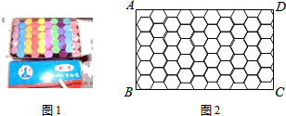
【考点】正多边形和圆．
【专题】计算题；压轴题．
【分析】把图形中的边长的问题转化为正六边形的边长、边心距之间的计算即可．
【解答】解：作B′M′∥C′D′，C′M′⊥B′M′于点M′．
粉笔的半径是6mm．则边长是6mm．
∵∠M′B′C′=60°
∴B′M′=B′C′•cos60°=6×=3．
边心距C′M′=6sin60°=3mm．
则图（2）中，AB=CD=11×3=33mm．
AD=BC=5×6+5×12+3=93mm．
则周长是：2×33+2×93=66+186≈300mm．
故答案是：300mm．
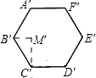
【点评】本题主要考查了正多边形的运算，把图形的计算转化为单个多边形的计算是解决本题的关键．

（2009•芜湖）小赵对芜湖科技馆富有创意的科学方舟形象设计很有兴趣，他回家后将一正五边形纸片沿其对称轴对折．旋转放置，做成科学方舟模型．如图所示，该正五边形的边心距OB长为，AC为科学方舟船头A到船底的距离，请你计算AC+AB= ．（不能用三角函数表达式表示）
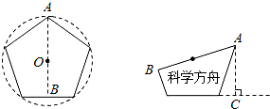
【考点】正多边形和圆．
【专题】压轴题．
【分析】利用多边形分成几个图形后，各个图形的面积的和与原图形的面积相等求解．
【解答】解：连接OF，OE，AB⊥EF，
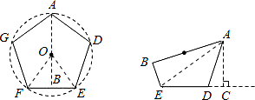
则S_{五边形}=5×S_{△OEF}=5×（EF×OB×）=2.5×EF=5BE①
有2×S_{科学方舟}=S_{五边形}；
连接AE，
S_{五边形}=2×S_{四边形ABED}=2×（S_{△ABE}+S_{△ADE}）=2×（AB×BE×+DE×AC×）
=AB×BE+DE×AC=AB×BE+2×BE×AC=BE×（AB+2AC）②
由于①=②，
则5BE=BE×（AB+2AC）
∴AB+2AC=5，
即AC+AB=．
【点评】正多边形的有关问题，通常是利用正多边形的有关性质构造直角三角形进行解决，解决本题的关键是：得到方舟的面积的2倍等于正五边形的面积这个等量关系．

（2007•芜湖）如图，PQ=3，以PQ为直径的圆与一个以5为半径的圆相切于点P，正方形ABCD的顶点A、B在大圆上，小圆在正方形的外部且与CD切于点Q．则AB= 6 ．
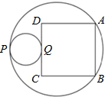
【考点】正多边形和圆．
【专题】压轴题．
【分析】连接MA，MP，延长PQM与AB交于E，构建直角三角形，解出直角三角形即可．
【解答】解：设大圆的圆心为M点，连接MA，MP，MB，连接PM并延长与AB交于点E，交小圆于Q点，
由对称性可知P、Q为切点，E为AB的中点；
设AB=2a（正方形的边长），在直角三角形MAE中，
∵小圆在正方形的外部且与CD切于点Q．
∴PQ⊥CD，
∵CD∥AB，
∴PE⊥AB，
∴AE=BE，
∴AM²=ME²+AE²，
∵PQ=3，
∴ME=2a+3﹣5=2a﹣2，
∴5²=（2a﹣2）²+a²
解得，a=3或﹣1.4（舍去）
所以AB=6．
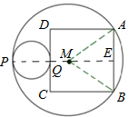
【点评】解决本题的难点是作出辅助线构造直角三角形．

（2006•临沂）如图，小正六边形沿着大正六边形的边缘顺时针滚动，小正六边形的边长是大正六边形边长的一半，当小正六边形由图①位置滚动到图②位置时，线段OA绕点O顺时针转过的角度为 240 度．
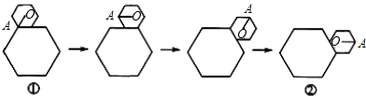
【考点】正多边形和圆．
【专题】压轴题．
【分析】从图中得出，第一个到第二个OA转过了60度，第二个到第三个转过了120度，第三个到第四个又转过了60度，所以总共转动了240度．
【解答】解：小正六边形由图①位置滚动到图②位置时，线段OA绕点O顺时针转过的角度为240度．
【点评】本题考查了观察图形特点的能力，明白正六边形的中心角60度是解题的关键．

（2006•常熟市一模）如图，一个正三角形经过变换依次成为正六边形、正十二边形、正二十四边形、…．当这些正多边形的周长都相等时，正六边形的面积 ＜ 正十二边形的面积（填不等的符号）．
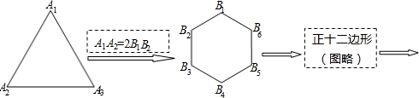
【考点】正多边形和圆．
【专题】压轴题；规律型．
【分析】根据题意画出图形，分别求出正三角形与这个正六边形的面积即可作出比较．
【解答】解：设正三角形的边长为a，则正方形的边长为 ，正六边形的边长为 ；
∵正三角形的边长为a，
∴其高为 ，
∴S₁=a×=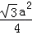；
S₂=（ ）²=；
∵正六边形的边长为 ，
∴把正六边形分成六个三角形，其高为 ，
∴S₃=6×××=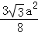．
∵S₁=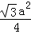=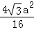，S₃=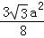=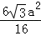，
＜＜，
∴S₁＜S₂＜S₃．
故答案为：＜
【点评】此题考查的是正三角形、正方形、正六边形面积的求法，属中等难度题目．

（2005•聊城）如图，将边长为6cm的正六边形纸板的六个角各剪切去一个全等的四边形，再沿虚线折起，做成一个无盖直六棱柱纸盒，使侧面积等于底面积，被剪去的六个四边形的面积和为 10.4 cm²．（结果精确到0.1cm²）
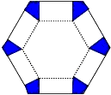
【考点】正多边形和圆．
【专题】压轴题．
【分析】根据题意易得∠CAB=30度，设BC=x，则AB=x，然后表示出BD=6﹣2x，再根据底面是边长为BD的正六边形，侧面是长为BD，宽为AB的六个矩形，利用面积相等列出方程求出x的值再结合图形求解即可．
【解答】解：设BC=x，则AB=x，BD=6﹣2x，
所以侧面积为：6×（6﹣2x）×x，
底面积为：6××（6﹣2x）×（6﹣2x）=（6﹣2x）²，
∵侧面积等于底面积，
∴6×（6﹣2x）×x=（6﹣2x）²，
整理得，6﹣2x=4，
解得x=1，
∴被剪去的六个四边形的面积和为：6×AB•BC×2，
=6×××1×2，
=6≈10.4cm²．
故答案为：10.4．
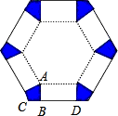
【点评】本题主要考查了正六边形的面积的计算方法，一般是转化为正三角形的面积的计算．

（2004•芜湖）如图，正六边形与正十二边形内接于同一圆⊙O中，已知外接圆的半径为2，则阴影部分面积为 12﹣6 ．
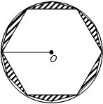
【考点】正多边形和圆．
【专题】压轴题．
【分析】首先明确阴影部分面积=正12边形的面积﹣正6边形的面积，然后依面积公式计算即可．
【解答】解：阴影部分面积=正12边形的面积﹣正6边形的面积=12××2×1﹣6××2×=12﹣6．
【点评】本题需注意作三角形的高时，应做腰上的高；6边形的高应做底边上的高．

（2013•莲湖区一模）在一节数学实践活动课上，老师拿出三个边长都为5cm的正方形硬纸板，他向同学们提出了这样一个问题：若将三个正方形纸板不重叠地放在桌面上，用一个圆形硬纸板将其盖住，这样的圆形硬纸板的最小直径应有多大？问题提出后，同学们经过讨论，大家觉得本题实际上就是求将三个正方形硬纸板无重叠地适当放置，圆形硬纸板能盖住时的最小直径．老师将同学们讨论过程中探索出的三种不同摆放类型的图形画在黑板上，如下图所示：
（1）通过计算（结果保留根号与π）．
（Ⅰ）图①能盖住三个正方形所需的圆形硬纸板最小直径应为 5 cm；
（Ⅱ）图②能盖住三个正方形所需的圆形硬纸板最小直径为 10 cm；
（Ⅲ）图③能盖住三个正方形所需的圆形硬纸板最小直径为 10 cm；
（2）其实上面三种放置方法所需的圆形硬纸板的直径都不是最小的，请你画出用圆形硬纸板盖住三个正方形时直径最小的放置方法，（只要画出示意图，不要求说明理由），并求出此时圆形硬纸板的直径．
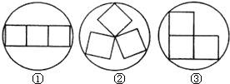
【考点】正多边形和圆．
【专题】压轴题；探究型．
【分析】（1）（Ⅰ）连接正方形的对角线BD，利用勾股定理求出BD的长即可；
（Ⅱ）利用勾股定理求出小正方形对角线的长即可；
（Ⅲ）找出过A、B、C三点的圆的圆心及半径，利用勾股定理求解即可；
（2）连接OB，ON，延长OH交AB于点P，则OP⊥AB，P为AB中点，设OG=x，则OP=10﹣x，再根据勾股定理解答．
【解答】解：（1）（Ⅰ）连接BD，
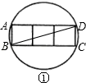
∵AD=3×5=15cm，AB=5cm，
∴BD==cm；
（Ⅱ）如图所示，
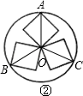
∵三个正方形的边长均为5，
∴A、B、C三点在以O为圆心，以OA为半径的圆上，
∴OA==5cm，
∴能盖住三个正方形所需的圆形硬纸板最小直径为10cm；
（Ⅲ）如图所示，
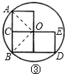
∵CE⊥AB，AC=BC，
∴CE是过A、B、C三点的圆的直径，
∵OA=OB=OD，
∴O为圆心，
∴⊙O的半径为OA，
OA==5cm，
∴能盖住三个正方形所需的圆形硬纸板最小直径为5×2=10cm；
（2）如图④为盖住三个正方形时直径最小的放置方法，
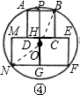
连接OB，ON，延长OH交AB于点P，则OP⊥AB，P为AB中点，
设OG=x，则OP=10﹣x，
则有：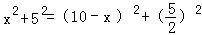，
解得：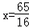，（8分）
则ON=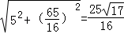，
∴直径为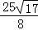．
【点评】此题比较复杂，解答此题的关键是找出找出以各边顶点为顶点的圆的圆心及半径，再根据勾股定理解答．

（2012•浠水县校级自主招生）阅读材料：如图，△ABC中，AB=AC，P为底边BC上任意一点，点P到两腰的距离分别为r₁，r₂，腰上的高为h，连接AP，则S_{△ABP}+S_{△ACP}=S_{△ABC}，即：AB•r₁+AC•r₂=AB•h，∴r₁+r₂=h
（1）理解与应用
如果把“等腰三角形”改成“等边三角形”，那么P的位置可以由“在底边上任一点”放宽为“在三角形内任一点”，即：已知边长为2的等边△ABC内任意一点P到各边的距离分别为r₁，r₂，r₃，试证明：．
（2）类比与推理
边长为2的正方形内任意一点到各边的距离的和等于 4 ；
（3）拓展与延伸
若边长为2的正n边形A₁A₂…An内部任意一点P到各边的距离为r₁，r₂，…r_{n}，请问r₁+r₂+…r_{n}是否为定值（用含n的式子表示），如果是，请合理猜测出这个定值．
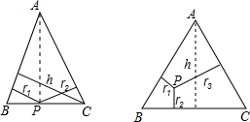
【考点】正多边形和圆；等腰三角形的性质；等边三角形的性质；正方形的性质．
【专题】压轴题；探究型．
【分析】（1）由条件可以求出边长为2的等边三角形的高为，连接PA，PB，PC，仿照面积的割补法，得出S_{△PBC}+S_{△PAC}+S_{△PAB}=S_{△ABC}，而这几个三角形的底相等，故化简后可得出高的关系．
（2）如图正方形过正方形内的任一点P向四边做垂线就可以求出到正方形四边的距离和为正方形边长的2倍，从而得出结论．
（3）问题转化为正n边形时，根据正n边形计算面积的方法，从中心向各顶点连线，可得出n个全等的等腰三角形，用边长2为底，边心距为高，可求正n边形的面积，然后由P点向正n多边形，又可把正n边形分割成n个三角形，以边长为底，以r₁、r₂、…、r_{n}为高表示面积，列出面积的等式，可求证r₁+r₂+…+r_{n}为定值．
【解答】解：（1）分别连接AP，BP，CP，作AD⊥BC于D，
∴∠ADB=90°，
∵△ABC是等边三角形
∴AB=BC=AC=2，∠ABC=60°，
∴∠BAD=30°，
∴BD=1，在Rt△ABD中，由勾股定理，得
∴AD=
∵S_{△ABP}+S_{△BCP}+S_{△ACP}=S_{△ABC}．
∴AB•r₁+BC•r₂+AC•r₃=BC×AD，
∵BC=AC=AB，
∴r₁+r₂+r₃=AD．
∴r₁+r₂+r₃=

（2）如图2，∵四边形ABCD是正方形，
∴∠A=∠B=∠C=∠D=90°，AB=BC=CD=AD=2．
∵PE⊥AB，PF⊥BC，PG⊥DC，PH⊥AD，
∴四边形PEBF是矩形，四边形PFCG是矩形，四边形PGDH是矩形，四边形PHAE是矩形，
∴PE=AH，PF=BE，PG=HD，PH=AE，
∴PE+PF+PG+PH=AH+BE+HD+AE=AD+AB=4．
故答案为4．

（3）设正n边形的边心距为r，且正n边形的边长为2，
∴S_{正n边形}=×2×r×n．r=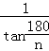，
∵S_{正n边形}=×2×r₁+×2×r₂+×2×r₁+…+×2×r_{n}，
∴×2×r₁+×2×r₂+×2×r₁+…+×2×r_{n}=×n，
∴r₁+r₂+…+r_{n}=nr=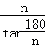（为定值）．
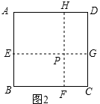
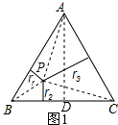
【点评】本题主要考查了等腰三角形的性质，等边三角形的性质，正方形的性质及利用面积分割法，求线段之间的关系，充分体现了面积法解题的作用．

（2012•江西模拟）两个重叠的正多边形，其中的一个绕某一个顶点旋转所形成的有关问题．
实验与论证
设旋转角∠A₁A_{O}B₁=α（α＜∠A₁A_{O}A₂），θ₃，θ₄，θ₅，θ₆所表示的角如图所示．
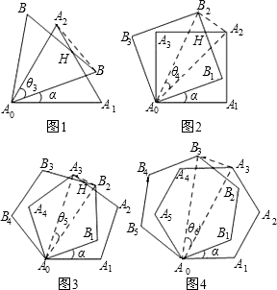
（1）用含α的式子表示角的度数：θ₃= 60°﹣α ，θ₄= α ，θ₅= 36°﹣α ；
（2）图2中，连接A_{o}H时，在不添加其他辅助线的情况下，是否存在与直线A_{o}H垂直且被它平分的线段？若存在，请给出证明；若不存在，请说明理由；
归纳与猜想
设正n边形A_{O}A₁A₂…A_{n﹣1}与正n边形A_{O}B₁B₂…B_{n﹣1}重合（其中A₁与B₁重合），现将正n边形A_{O}B₁B₂…B_{n﹣1}绕顶点A_{o}逆时针旋转α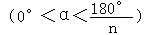．
（3）试猜想在正n边形的情况下，是否存在以A₁为端点的线段被直线A_{o}H垂直且平分？若存在，请将这条线段用相应的顶点字母表示出来（不要求证明）；若不存在，请说明理由．
（4）设θ_{n}与上述“θ₃，θ₄，…”的意义一样，请直接写出θ_{n}的度数．
【考点】正多边形和圆；旋转的性质．
【专题】压轴题．
【分析】（1）由正三角形的性质得α+θ₃=60°，再由正方形的性质得θ₄=45°﹣（45°﹣α）=α，最后由正五边形的性质得θ5=108°﹣36°﹣36°﹣α=36°﹣α；
（2）存在，如在图1中直线A₀H垂直且平分的线段A₂B₂，△A₀A₁A₂≌△A₀B₁B₂，推得A₂H=B₁H，则点H在线段A₂B₂的垂直平分线上；由A₀A₂=A₀B₁，则点A₀在线段A₂B₂的垂直平分线上，从而得出直线A₀H垂直且平分的线段A₂B₂
（3）当n为奇数时，θ_{n}=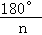﹣α；
当n为偶数时，θ_{n}=α
（4）多写几个总结规律：
当n为奇数时，直线A₀H垂直平分 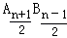，
当n为偶数时，直线A₀H垂直平分 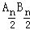
【解答】解：（1）60°﹣α，α，36°﹣α

（2）存在．下面就所选图形的不同分别给出证明：
选图如，图中有直线A₀H垂直平分A₂B₂，证明如下：
方法一：
证明：∵△A₀A₁A₂与△A₀B₁B₂是全等的等边三角形
∴A₀A₂=A₀B₂
∴∠A₀A₂B₂=∠A₀B₂A₂
又∵∠A₀A₂H=∠A₀B₂H=60°
∴∠HA₂B₂=∠HB₂A₂
∴A₂H=B₂H，∴点H在线段A₂B₂的垂直平分线上
又∵A₀A₂=A₀B₂，
∴点A₀在线段A₂B₂的垂直平分线上
∴直线A₀H垂直平分A₂B₂
方法二：
证明：∵△A₀A₁A₂与△A₀B₁B₂是全等的等腰三角形
∴A₀A₂=A₀B₂
∴∠A₀A₂B₂=∠A₀B₂A₂
又∵∠A₀A₂H=∠A₀B₂H=45°
∴∠HA₂B₂=∠HB₂A₂
∴A₂H=B₂H，
在△A₀A₂H与△A₀B₂H中
∵A₀A₂=A₀B₂，
HA₂=HB₂，∠A0A₂H=∠A₀B₂H
∴△A₀A₂H≌△A₀B₂H
∴∠A₀A₂H=∠B₂A₂H
∴A₀H是等腰三角形A₀A₂B₁的角平分线
∴直线A₀H垂直平分A₂B₂选图如，图中有直线A₀H垂直平分A₂B₂，
证明如下：
∵A₀B₂=A₀A₂∴∠A₀B₂A₂=∠A₀A₂B₂
又∵∠A₀B₂B₁=∠A₀A₂A₃
∴∠HB₂A₂=∠HA₂B₂
∴HB₂=HA₂∴点H在线段A₂B₂的垂直平分线上
又∵A₀B₂=A₀A₂，
∴点A₀在线段A₂B₂的垂直平分线上
∴直线A₀H垂直平分A₂B₂

（3）存在．
当n为奇数时，直线A₀H垂直平分 ，
当n为偶数时，直线A₀H垂直平分 ．
（4）当n为奇数时，θ_{n}=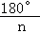﹣α；
当n为偶数时，θ_{n}=α．
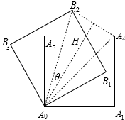
【点评】此题主要考查线段的垂直平分线的性质等几何知识．线段的垂直平分线上的点到线段的两个端点的距离相等．

（2003•三明）已知：如图，边长为2的正五边形ABCDE内接于⊙O，AB、DC的延长线交于点F，过点E作EG∥CB交BA的延长线于点G．
（1）求证：AB²=AG•BF；
（2）证明：EG与⊙O相切，并求AG、BF的长．
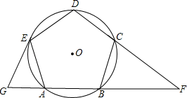
【考点】正多边形和圆；切线的性质；相似三角形的判定与性质．
【专题】证明题；压轴题．
【分析】欲证AB²=AG•BF，可证△EAG∽△FBC及正五边形ABCDE的特点得出；求AG、BF的长，需连接EF，易证明EF⊥BC，得出EF⊥EG，依据EG与⊙O相切，用切线的性质得出．
【解答】证明：（1）易证五边形ABCDE的外角∠FCB=∠EAG=∠FBC，
∵EG∥CB，
∴∠EAG=∠FBC．
∴△EAG∽△FBC．
∴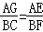，即BC•AE=AG•BF．
又∵BC=AE=AB，
∴AB²=AG•BF．①

（2）连接EF，由（1）可知FB=FC，即△FBC为等腰三角形，易知BA=CD，
∴FA=FD，
∴EF⊥BC且EF平分BC，
∴EF过圆心O．
又∵EG∥CB，∴EF⊥EG，
∴EG与⊙O相切．
∴EG²=AG•BG．
由（1）可知∠G=∠EAG，∴EG=EA=2，
设AG=x，则2²=x（x+2），解得x=，
∴AG=，代入①中可得：BF=．
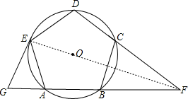
【点评】乘积的形式通常可以转化为比例的形式，通过相似三角形的性质得出，同时考查了切线的性质．

